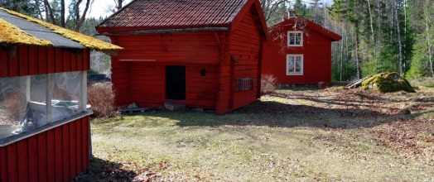

Program vid Stångfallet 2020
Vårsäsong 2 maj – 13 juni - Höstsäsong 1 aug – 12 september

Öppettider: Lördagar kl 10-13 samt tisdagar kl 17-19
Arbetskvällar vid banan: Söndag 26/4, kl 10, onsdag 29/4, kl 17 och söndag 26/7, kl 17 samt torsdag 30/7 kl 17. I år har vi lagt till fler dagar så att fler har möjlighet att ställa upp.

Öppet hus: Inget öppet hus i år.
Länsälgskytte Hemmabana lördag 23/8 efter kl 13
Duva. Lördag 5/9, anmälan efter ordinarie skjutning kl 13 (OBS för medlemmar) avgift 50:- inkl amm + duvor
KM Lördag 5/9, anmälan efter ordinarie skjutning kl 13
Älglagstävling Söndag 30/8, anmälan kl 9-11, avgift 100kr/skytt, ammunition tillkommer
Uthyrning av banorna: Älgbana 30kr/person + styrelsemedlem närvarande
Duvbanan 30kr/person + styrelseledamot närvarande
Företag: 500kr/bana och 30 kr/person/serie, ammunition enligt prislista

Med vänlig hälsning
Styrelsen

2020-03-26

